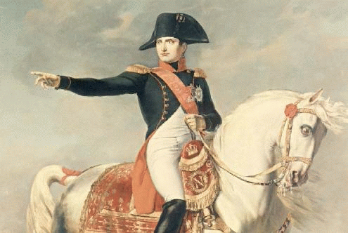
dialogueniveau2anapoleon
- titta! vem är det där?
- det är Napoléon
- när föddes han?
- han föddes den 15:e augusti
- vilket år?
- han föddes 1769
- var föddes han?
- han föddes på Korsika
- vad är det?
- det är en ö
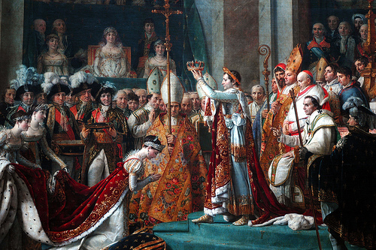
- pratar man franska där borta?
- nej, man talar italienska
- italienska? det är inte sant
- ok, det är en italiensk dialekt
- vad gör Napoléon då?
- han gör en militär karriär
- han vinner många slag
- han blir general
- och han blir kejsare i Frankrike
- är han gift?
- ja, tre gånger
- vad heter hans fru?
- hans fru heter Joséphine (hans andra fru heter Joséphine)
- förlorar han aldrig?
- jo, han förlorar slaget i Waterloo
- när dör han?
- han dör den 5:e maj 1821
- var?
- han dör på ön Sainte-Hélène
- idag kan man titta på Napoléons grav i Invaliddomen i Paris (grav=tombe)
